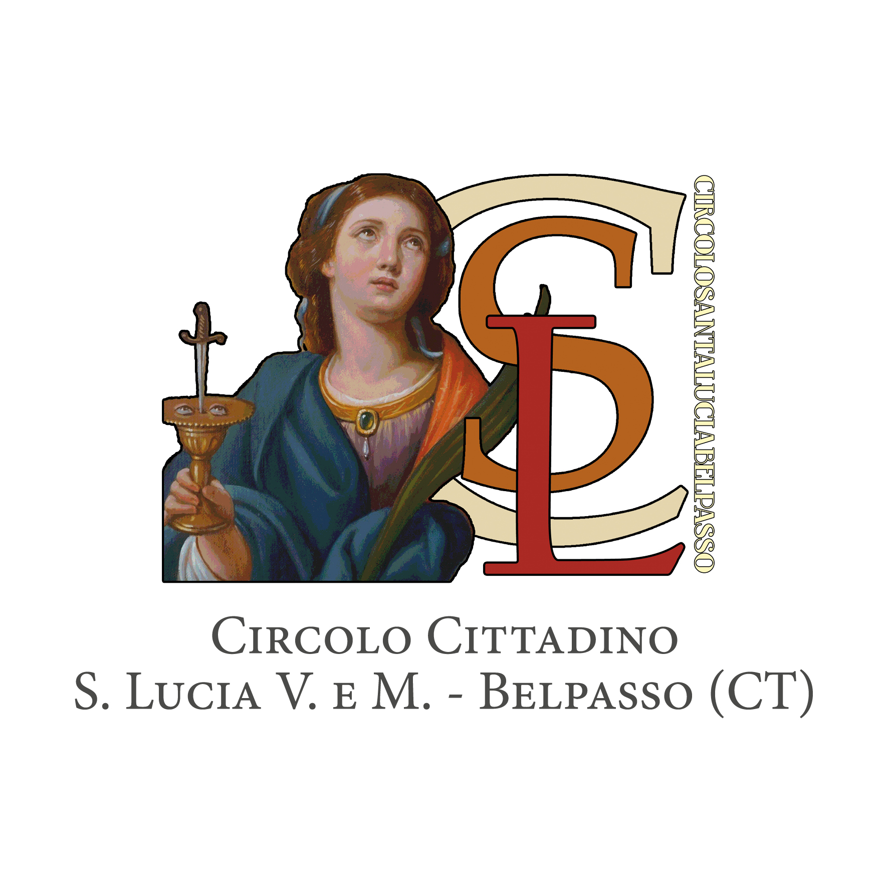

***Lux***

***Divina***

***Lucia di Siracusa, il trionfo della Santità nell’arte***

*Siracusa – Galleria Regionale di Palazzo Bellomo*

*Belpasso – Chiesa del Carmine*

*30 novembre – 2 marzo 2025 - Siracusa*

*1 dicembre – 2 marzo 2025 – Belpasso*

“*Lux Divina – Lucia di Siracusa, il trionfo della Santità nell’arte*”, è il titolo della mostra curata da Dario Bottaro, Alfio Consoli, Alfio Di Mauro, Rita Insolia e Michele Romano che attesta la grande devozione nel mondo per santa Lucia. Quest’anno a conclusione dell’anno Luciano, arriveranno a Siracusa per la terza volta le sacre spoglie della martire siracusana e questa mostra vuole omaggiarla con la presenza di grandi artisti di cui l’Italia si vanta nel mondo. La mostra è organizzata in due sedi distinte: la Galleria Regionale di Palazzo Bellomo a Siracusa e la Chiesa del carmine di Belpasso: due percorsi differenti che evidenziano la Luce di santa Lucia, con opere scelte e contestualizzate. Un progetto ambizioso che vede arrivare in Sicilia le opere di artisti quali il Ghirlandaio, il Guercino, Filippo Paladini, Giambattista Tiepolo, il Perugino e tanti altri. Gli allestimenti potranno essere visitati fino al 2 marzo 2025.

«La mostra – **racconta Rita Insolia, direttrice della Galleria Regionale di Palazzo Bellomo** - nasce dalla collaborazione con il Circolo Cittadino di santa Lucia di Belpasso subito dopo il prestito di un’opera di Mario Minniti. L’idea di ospitare una mostra su santa Lucia in questo museo che già ospita una ricca collezione di opere che raffigurano la santa martire siracusana è stata subito accolta con entusiasmo. Un progetto che nel giro di poco tempo ha raggiunto dimensioni sempre più importanti, includendo opere di grande valore artistico e culturale. Sono molto contenta delle opere arrivate perché oltre a dare prestigio all’iniziativa, esse stesse in dialogo con le opere esposte le valorizzano ulteriormente. È ormai consuetudine quando organizziamo una mostra tirare fuori dai depositi alcune opere oltre a inserire nell’allestimento un’opera contemporanea. In *Lux Divina* è presente infatti un’*Ex voto* realizzato dall’orafo e artista Massimo Izzo. Una delle caratteristiche delle mostre a Palazzo Bellomo è da tempo quella di dare spazio e risalto nel percorso storico museale alle opere contemporanee».

«L’esperienza che abbiamo vissuto nell’accoglienza delle opere e dei curier che le hanno accompagnate da diversi musei italiani – **afferma lo storico di Arte sacra Dario Bottaro** - è stata vissuta con grande emozione da parte di tutti coloro che vi hanno preso parte. Ero consapevole dell’importanza di questo evento, pensato per rendere omaggio a santa Lucia attraverso il linguaggio della storia dell’arte, ma solo vivendo in prima persona e insieme a un team di professionisti - ci tengo a sottolineare la professionalità degli operatori della ditta Allestimenti Museali Floridia-, sto iniziando a realizzare ciò che siamo riusciti a creare per Siracusa e per Belpasso, insieme ad Alfio Consoli, che con il Circolo Cittadino S. Lucia di Belpasso, ha condiviso l’idea progettuale e si è fatto promotore dell’iniziativa. Vedere aprire la cassa da cui è stato tirato fuori il bozzetto della *Comunione di Santa Lucia* di Tiepolo, in prestito dal Castello Sforzesco di Milano, rimanere col fiato sospeso quando lo stesso è stato collocato sul suo piedistallo e vederlo accanto al bozzetto di Gaspare Serenario con il *Viatico di Santa Lucia* di proprietà del Bellomo, è stata un’emozione indescrivibile. Per non parlare dell’emozione nell’apprendere che la *Santa Lucia* di Ghirlandaio proveniente dalla Basilica S. Maria Novella di Firenze, opera di proprietà del FEC, Fondo Edifici di Culto, ha lasciato la sua sede originaria per la prima volta dopo 540 anni, così come comunicato dall’ente che tutela la preziosa tavola del Rinascimento fiorentino, Opera S. Maria Novella. Per più di mezzo millennio, il dipinto è rimasto a Firenze, oggi è a Siracusa, la città di Lucia, e dialoga con l’opera di punta della Galleria Bellomo, l’*Annunciazione* di Antonello da Messina.  
Pensare a tutto questo, ed è una minima parte rispetto a tutte le opere che abbiamo avuto in prestito da tante regioni d’Italia, mi mette davanti alla grandezza dell’evento di cui prendo consapevolezza, mi riempie di gioia, perché è un’occasione come poche, in cui ciò che abbiamo studiato sui libri e che oggi studiano i giovani, fino al 2 marzo potremmo vederlo in presenza e nella nostra città di Siracusa. Potremmo vederlo nella città di Lucia, a casa nostra, la sua casa, e sarà un’occasione per crescere interiormente, per apprendere quanto la storia dell’Arte abbia tenuto in considerazione la figura della martire siracusana, venerata in tutto il mondo. Mi auguro che “Lux Divina. Lucia di Siracusa, il trionfo della santità nell’arte”, non sia solo una grande mostra, ma diventi anche un’esperienza interiore e di riscoperta del senso dell’arte nel portare il messaggio universale della “luce della bellezza”».

«Il culto e la committenza civile e religiosa alla vergine e martire Lucia ha una lunga storia nella città di Siracusa – **racconta lo storico e critico d’arte Michele Romano**-. Lo storico Capodieci nel suo manoscritto del secolo XVIII (16 volumi) sulla Storia di Siracusa, documenta l'aulica committenza del Senato di Siracusa per la realizzazione a Palermo del Simulacro argenteo di Santa Lucia di Pietro Rizzo e Nibilio Gagini (sec.XVII). Artisti siciliani come Minniti e Monteleone, seguaci del Caravaggio presentano una santa aretusea martire e beata nella fede a Cristo, dove la luce radente evidenzia le figure naturali e popolari siracusane. Ma il culto a Lucia va oltre, nella penisola troviamo un Ghirlandaio fiorentino, un Tiepolo milanese e tanti altri artisti che celebrano l'agiografia della martire aretusea».

«*Lux Divina*, la più importante esposizione d'arte dedicata a Santa Lucia che sia mai stata realizzata, ha delle pecuniaria molto interessanti e degli spunti che la possono collocare benissimo all'interno delle attività che la nostra associazione propone in onore della Vergine e Martire Siracusana – **hanno detto Alfio Consoli e Alfio Di Mauro del Circolo Cittadino di santa Lucia di Belpasso** **-**. In primis, l'obiettivo di un Presidente, che sia del Circolo Cittadino o della Deputazione di Santa Lucia, è sempre quello di "portare Lucia" a tutti, rendere Lucia alla portata di tutti, parlare di Lucia con tutti. È interessante notare come ogni opera abbia incarnato in sé tutte le caratteristiche iconografiche, devozionali ed emozionali per far sì che passasse un messaggio chiaro, netto, senza ammissione di replica: "io sono Lucia la martire di Cristo, morta per il suo Vangelo". Non voglio evidenziare altri aspetti oltre questo, il mio ruolo me lo impone, dobbiamo anche capire che i più grandi artisti del mondo hanno realizzato queste opere, che noi vediamo collocate anche negli spazi museali, per la devozione popolare, per far sì che parlino alla gente, per far sì che trasmettano un sentimento vivo e vero. Pensiamo al seppellimento di Caravaggio, nato proprio per quel luogo di sepoltura che conservò il corpo di Lucia dopo la sua morte; o la Lucia di Vannini esposta a Belpasso, con il suo sguardo potente fra il dolore che porta fino all'estasi, opera evangelizzatrice. *Il giudizio* di Giuseppe Peroni, una grande pala che dice di un martirio annunciato e della rinuncia di Lucia all'imposizione della fede agli idoli, è sicuramente strumento di evangelizzazione. L'edicola votiva del Ghirlandaio; il bozzetto di Tiepolo; l'iconografia forte, decisa, colorata di Fiume sono tutte opere di devozione. *Lux Divina* non dev'essere vista solo per la sua enorme importanza culturale, ma dev'essere ancora vista come strumento di divulgazione del culto, strumento di evangelizzazione, strumento che parli di Lucia per Cristo».

«La presenza del corpo di Santa Lucia in Sicilia per la terza volta in vent’anni – **ha detto Pucci Piccione , Presidente Deputazione della Cappella di Santa Lucia** - e non solo a Siracusa ma anche a Carlentini, Belpasso, Acicatena e Catania, ha dato l’occasione per un’importante e, da un punto di vista organizzativo, faticosa mostra di dipinti e testimonianze artistiche che la rappresentano raccolti da molte parti d’Italia e che verranno esposte nei luoghi della sosta del corpo. La presenza di Santa Lucia, per i nostri territori, non è solo collegata all’aspetto meramente devozionale e religioso ma coinvolge anche aspetti antropologici, sociologici e più specificatamente culturali e la mostra “diffusa” realizzata per lo storico evento della presenza del corpo in terra di Sicilia, oltre a confermare la comunione delle comunità che si pongono a servizio del culto a Lucia, dimostra che la Sua testimonianza, anche se antica di 1720 anni, mantiene assolutamente intatta la bellezza e la contemporaneità e la sua Luce, mai spenta, è luce per tutti».

«Un octopus d’argento nero, il verde degli smeraldi e due opercoli di bolma rugosa sono i segni, preziosi, attraverso cui Massimo Izzo fonde il design del gioiello contemporaneo con il millenario simbolismo sacro mediterraneo – **racconta la docente di Storia dell’Arte Luana Aliano** - Appellata con la parola greca “sýmbolon”, l’opera nasce come *ex voto* contemporaneo al culto della santa siracusana Lucia, che, come scrigno pregiato, difende e racconta storie dall’invisibile mondo della fede. Il mondo verso cui l’opera ci apre è quello della multiforme demoetnoantropologia, con le tradizioni materiali e immateriali del popolo siciliano legate all’universo delle credenze popolari, al tema del magico-religioso in dialogo con i misteri dell’esistenza umana Le scelte iconografiche eseguite da Massimo Izzo celebrano con raffinatezza la tradizione del “purpu dell’occhio” - e dell’occhio di Santa Lucia (3), e, al contempo, muovono verso una sintesi complessa delle storie attinenti al patrimonio storico-artistico tout court. Da un lato la tradizione degli ori e degli argenti sacri, degli orafi siciliani, delle gemme e dei loro significati biblico-allegorici, di ambito cristiano, e dall’altro l’immaginario artistico del mondo greco che proprio nel polpo legato alla ninfa Arethusa, nei soggetti monetali, riconosce il tema della fondazione della città di Siracusa; l’argento nero da cui prende forma l’octopus danzante si richiama all’idea secolare del viaggio, del passaggio, delle trasformazioni che ricorrono nell’esistenza umana».

*Lux Divina* è stata organizzata dal Circolo S. Lucia Belpasso in collaborazione con Galleria Regionale di Palazzo Bellomo. La mostra è patrocinata dalla Regione Sicilia. Si ringraziano gli sponsor: BapS (Banca Agricola Popolare Sicilia); Allestimenti Museali Floridia S.r.l.; Condorelli; Igm Rifiuti industriali S.r.l.

**Monica Cartia**

tessera ordine dei giornalisti 145821

mobile 3206231794